Уважаемые Кронштадтцы, в период отопительного сезона причиной возгораний являются грубые нарушения правил пожарной безопасности при эксплуатации отопительных систем и установок, именно поэтому возникает необходимость дополнительно напомнить гражданам о требованиях пожарной безопасности, а также о безопасной эксплуатации отопительных приборов и обратить внимание на исправность электрического оборудования в жилье. Критически осмотрите своё жильё и постройки, как и где, проложены электропровода, не искрят ли при эксплуатации электророзетки? Доверяйте устранение найденных проблем с электричеством только специалистам. Помните! Исправная электропроводка – залог безопасности вашего жилья и ваших близких.
Помните! ПРИ ИСПОЛЬЗОВАНИИ ОТОПИТЕЛЬНЫХ ПРИБОРОВ запрещено пользоваться электропроводкой с поврежденной изоляцией.
НЕ УСТАНАВЛИВАЙТЕ электронагревательные приборы вблизи сгораемых предметов.
НЕ ДОПУСКАЙТЕ одновременного включения в электросеть нескольких мощных потребителей электроэнергии (электроплита, электрокамин, чайник и др.), вызывающих перегрузку электросети.
СЕРЬЕЗНУЮ ОПАСНОСТЬ представляет использование нестандартных самодельных отопительных приборов.
НЕ ЗАБЫВАЙТЕ, уходя из дома, выключать все электронагревательные приборы.
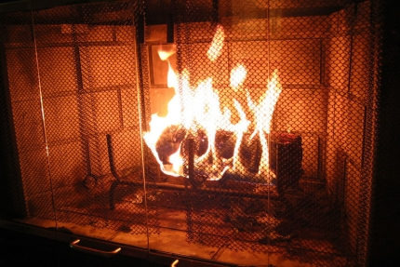
НЕДОПУСТИМО оставлять включенными газовые приборы без присмотра. Над газовой плитой нельзя сушить белье, не рекомендуется использовать газовые плиты в качестве отопительных приборов.
НЕЛЬЗЯ: при наличии запаха газа в квартире включать электроосвещение, зажигать спички, курить, применять открытый огонь. Необходимо немедленно вызвать аварийную службу газа и до ее прибытия тщательно проветрить помещения.
На территории Санкт-Петербурга есть не мало домов, которые по-прежнему отапливаются при помощи дровяных печей, которые являются потенциально пожароопасными. Поэтому при использовании печного отопления надо быть предельно внимательными и соблюдать все необходимых требования пожарной безопасности:
НЕ ПРИМЕНЯЙТЕ для розжига печей бензин, керосин, и другие легковоспламеняющиеся жидкости.
СЛЕДИТЕ за расстоянием от топочного отверстия печи до мебели, постелей и других сгораемых приборов. Это расстояние должно быть не менее 1,25 м.
НЕ ЗАБЫВАЙТЕ очищать от сажи дымоходы перед началом отопительного сезона и через каждые три месяца в течение всего отопительного сезона.
НЕ ПОЛЬЗУЙТЕСЬ печами, имеющими трещины, неисправные дверцы, недостаточные разделки от дымоходов до деревянных конструкций стен, перегородок перекрытий. Позаботьтесь о том, чтобы около печи был прибит предтопочный лист (размером не менее 70х50 см).
НЕ ОСТАВЛЯЙТЕ без присмотра топящиеся печи, зажженные керосинки, керогазы, примусы, включенные электронагревательные и газовые приборы.
Значительная часть людей считают, что пожар в их доме произойти не может. Тем не менее, следует уяснить, что пожар - не роковое явление и не слепая случайность, а результат прямого действия или бездействия человека.
При возникновении чрезвычайной ситуации звоните по телефонам: «01» со стационарных телефонов и «101»(с мобильных и стационарных телефонов).

